# 1. รายการใบเสนอซื้อ

url : /purchase/requistition

* เรียงจาก : ล่าสุด (done)
* ยอดรวมให้ including vat
* ใส่ชื่อย่อ (done)
* ราคารวม ใช้ราคา ซื้อสินค้า โดยใช้ราคาล่าสุด
* สถานะจะเปลี่ยนเมื่อ item ถูกอ้างอิงในจอง
  + รอการอนุมัติ
  + ออก PO แล้วบางส่วน
  + ออก PO ครบแล้ว
* ฉีกอนุมัติ / ฉีกเจ้าหนี้ ให้หมายเหตุเด้งใน Approve ด้วยในอนุมัติซื้อ

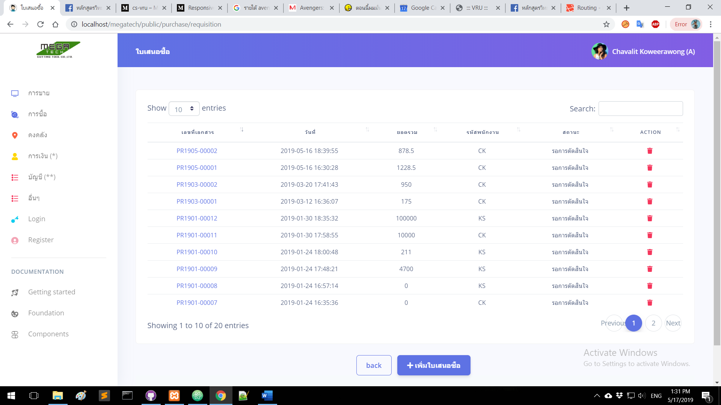

# 2. เพิ่ม / แก้ไขใบเสนอซื้อ

url : /purchase/ requistition /create

url : /purchase/ requistition /20/edit

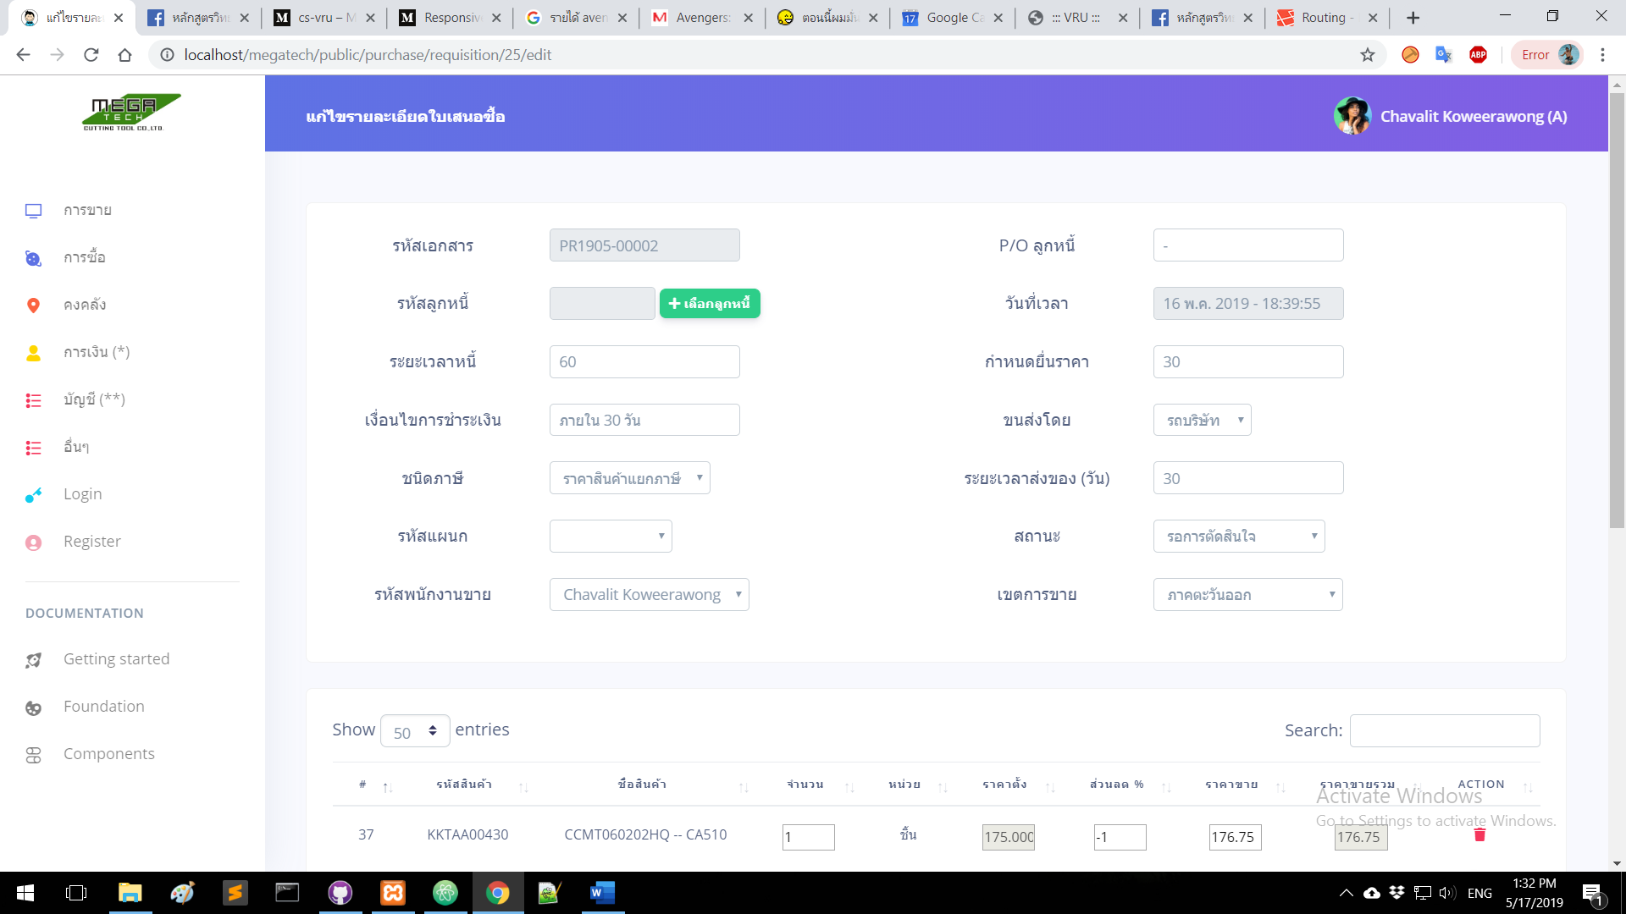

ราคาขายล่าสุด

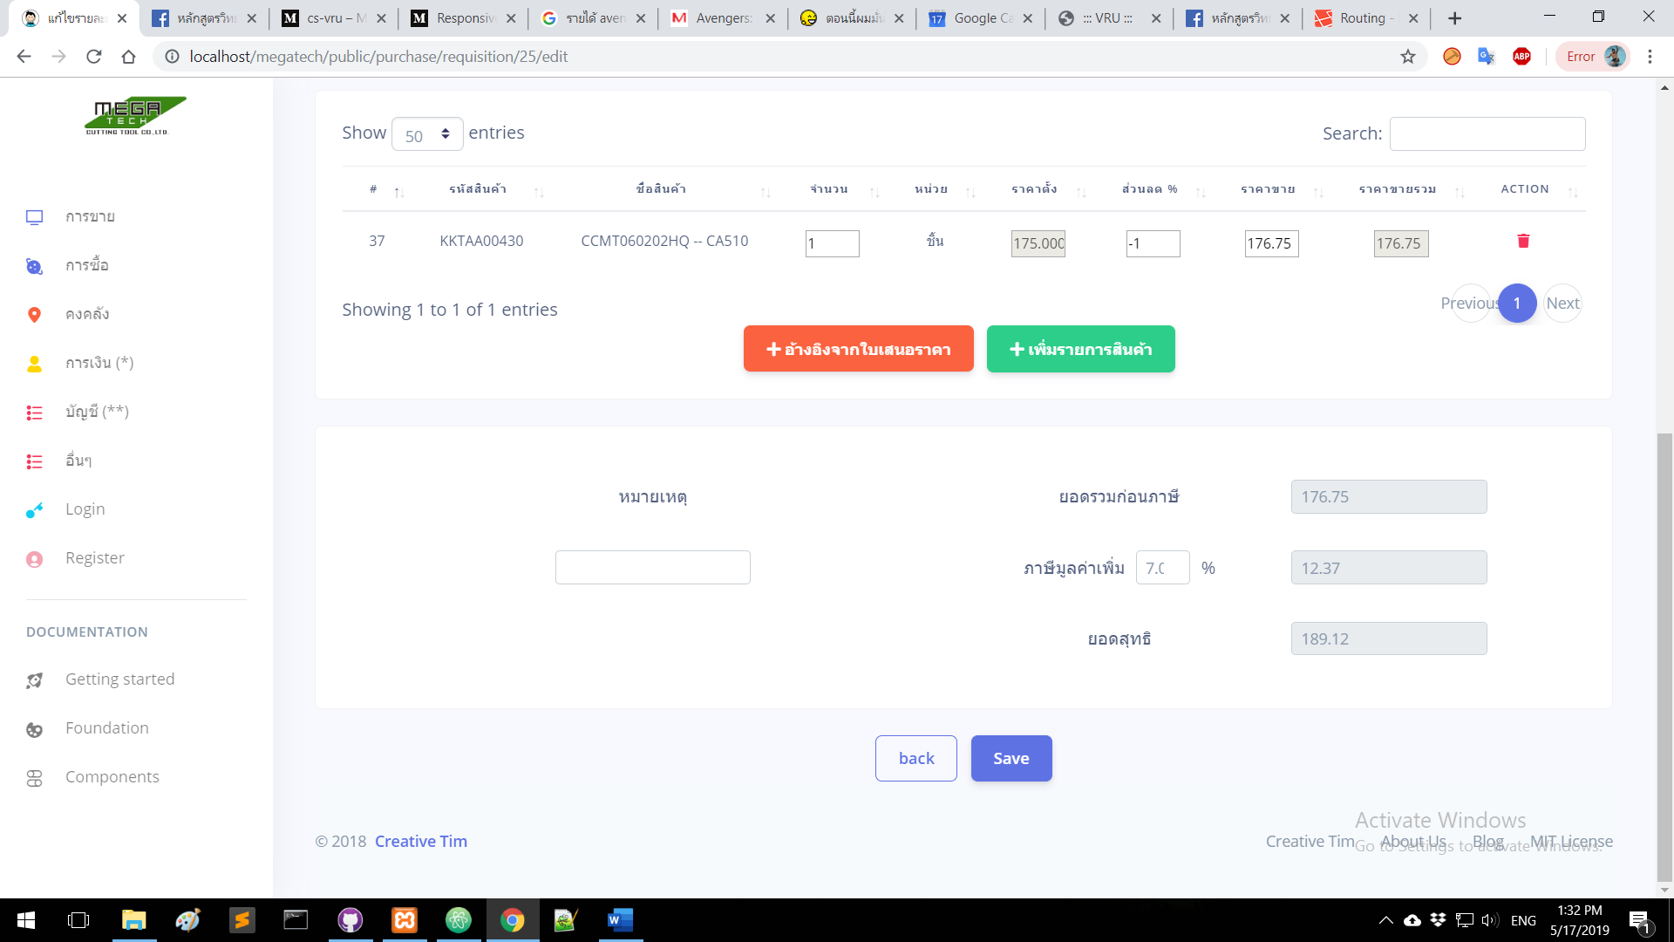

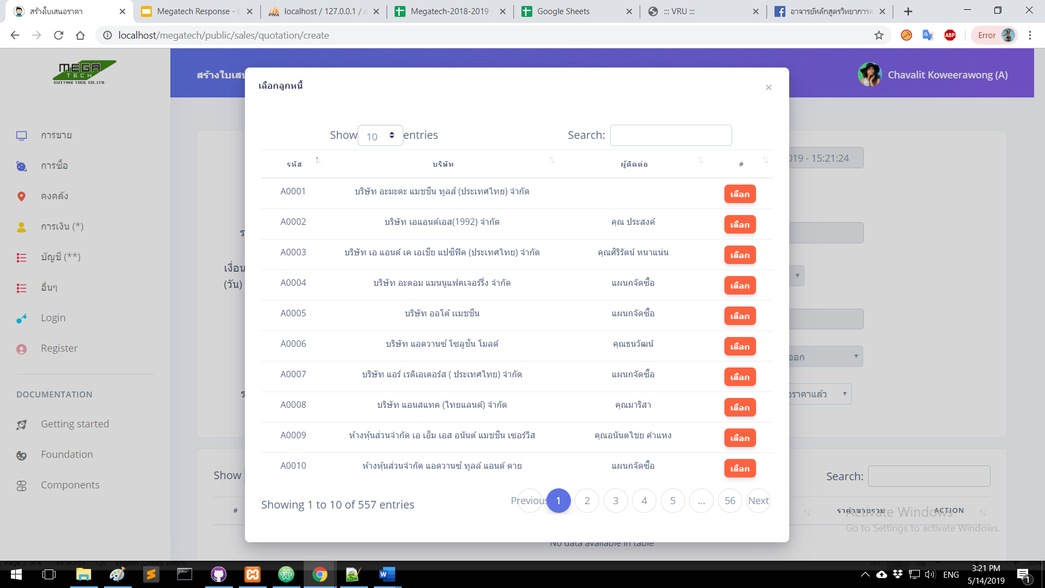

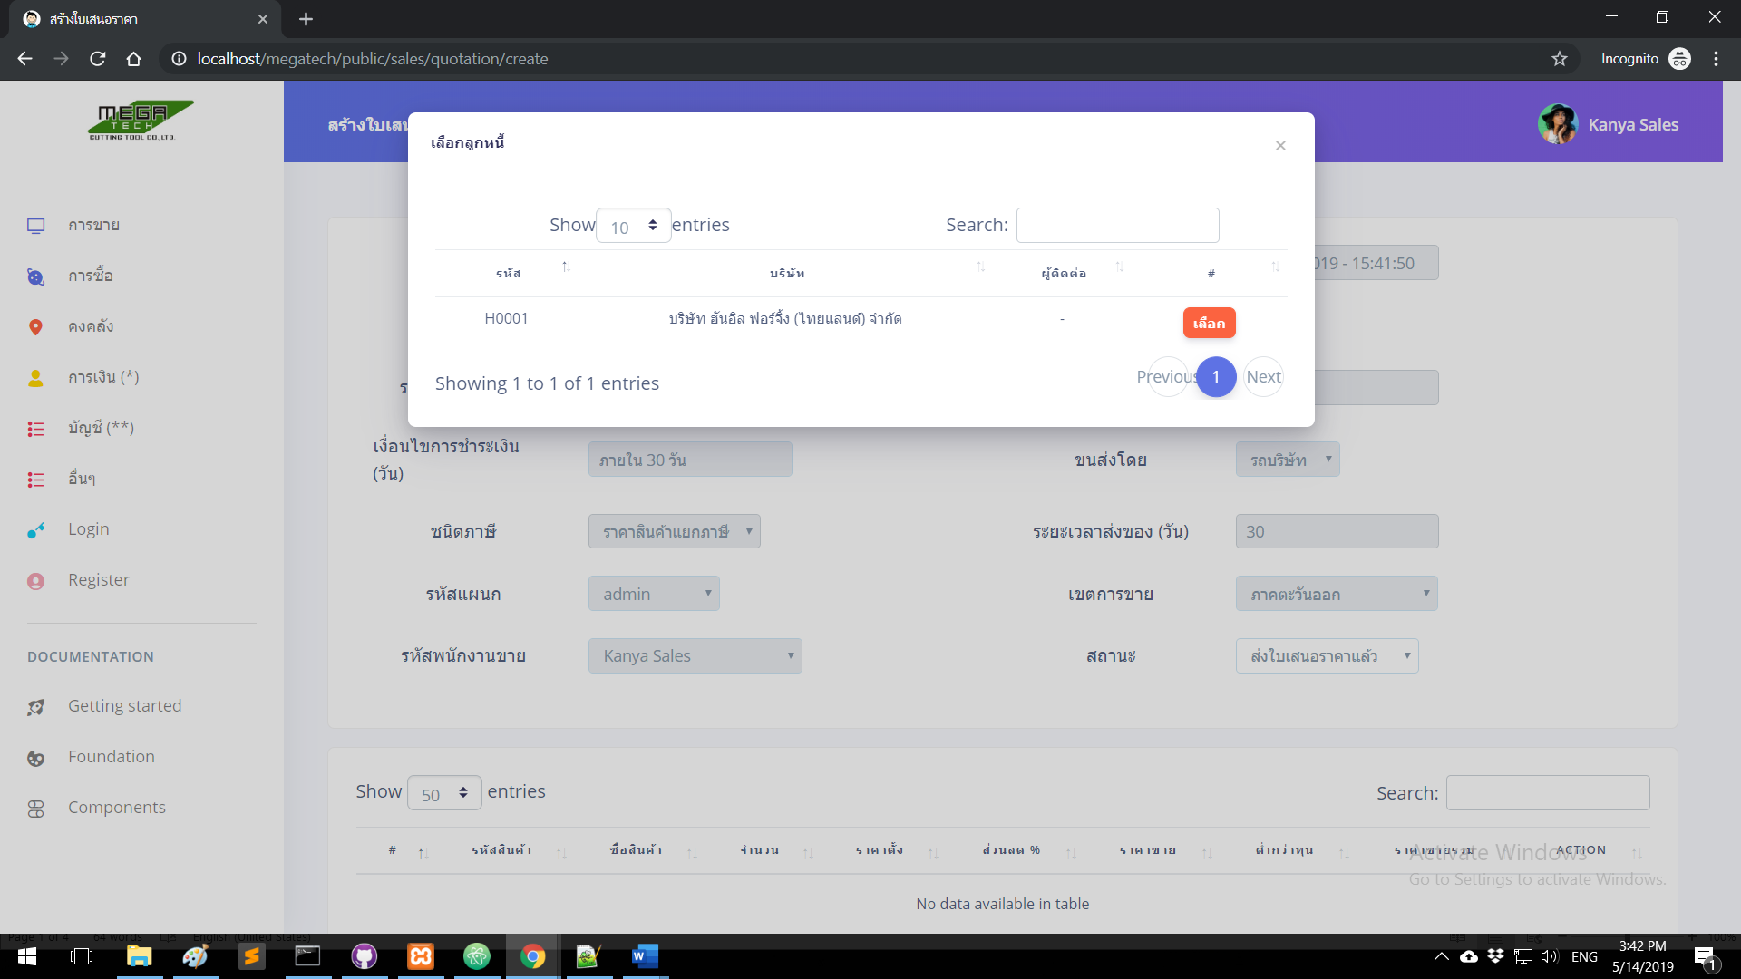

* รหัสแผนกต้องวิ่งตาม User
* ดึงข้อมูลจากลูกค้าที่เลือก
* รหัสเหตุผล
  + ซื้อเพื่อขายต่อ
  + ซื้อเพื่อเข้าคลัง
* เพิ่มปุ่ม Print (ขาด Logic)
* ชนิดภาษีต้อง Config ได้ในภายหลัง
* ใส่ลูกน้ำที่ตัวเลข